DBYD-02F可视化制冷性能测试培训装置

“DBYD-02F制冷性能测试实训装置”采用蒸汽压缩式制冷循环系统，配备全封闭式制冷压缩机、冷凝器、蒸发器等制冷系统真实部件，并设有智能温度调节仪、流量计、压力表、电压表、电流表等测量仪表。不但能开设制冷压缩机性能参数的测定实训，还能进行制冷循环基本原理的演示实训。适用于职业院校制冷专业相关课程的教学实训。

- 装置特点
1.本实训装置按照国际标准GB/T 5773-2004容积式制冷压缩机性能实训方法建立，以“蒸发器液体载冷剂循环法”为主要测量，以“风冷冷凝器量热器法”作为辅助测量
2.采用1匹制冷机组，采用空气冷冷凝器和透明的塑料蒸发器，可以观察制冷剂由液态变为气态的现象； 系统结构紧凑、布局合理，造型美观大方，、可研究制冷剂在循环管道内的各种流动，包括在压缩机中的回流。
、 3提供三种不同的节流膨胀阀，分别是：恒压膨胀阀、恒温膨胀阀、毛细膨胀装置，可对比制冷剂在其中分别膨胀的效果
4.设有电压型漏电保护、电流型漏电保护、过流保护、过载保护、接地保护，可对人身及设备进行有效保护
- 技术性能
1.输入电源：单相三线～220V±10% 50Hz
2.工作环境：温度-10℃～+40℃ 相对湿度＜85%(25℃) 海拔＜4000m
3.装置容量：＜2.5kVA
4.制冷剂：R22
5.制冷量：1.3kW
6.重 量：100kg
7.外形尺寸：120cm×60cm×142cm
- 基本配置及功能
1.控制屏
采用双层亚光密纹喷塑结构，造型新颖。最上层布置制冷系统，可直观展示制冷系统结构；正面设有电源控制及测量仪表功能板。底部装有四个带刹车的万向轮，便于移动和固定。、可直观的演示一些物理概念，比如：潜热、过热、饱和温度、压力与温度变化关系、液体在零度以下沸腾，以加强学生对这些概念的理解。
2.交流控制单元
单相三线220V交流电源供电，经漏电流保护器控制总电源，动作电流30mA
3.制冷系统
1匹开启式压缩机、风冷式冷凝器、视液镜、干燥过滤器、手动节流阀、储液器和干式蒸发器
- 电流表2只（精度0.5级）
- 数显温度表4只（精度0.5级）
采用PT100铂电阻作传感器，测量范围-50～150℃。通过琴键进行切换，共测4组温度参数，分别为压缩机吸气口温度、压缩机排气口温度、冷凝器出口温度、蒸发器进口温度、
真空压力表2只（精度2.5级）
量程为-0.1～1.5MPa和-0.1～3.5MPa，分别实时测量制冷系统低压侧压力和高压侧压力
4.提供三种不同的膨胀阀（恒温式、恒压式、毛细管式

6.控制仪表
高低压压力控制器1只：实时监测制冷系统低压侧压力和高压侧压力，当高压高于设定值或低压低于设定值时，控制器发出控制信号切断压缩机电源
- 实训项目
1.熟悉蒸汽压缩式制冷循环系统的基本结构和工作原理
2.了解国际标准GB/T5773—2004容积式制冷压缩机性能使用方法
3.利用蒸发器液体载冷剂循环法（主测法）求制冷压缩机制冷量
4.利用水冷冷凝器热平衡法（辅测法）求制冷压缩机制冷量
5.主、辅测制冷量相对误差的计算与分析
6.制冷机组能效比的计算与分析

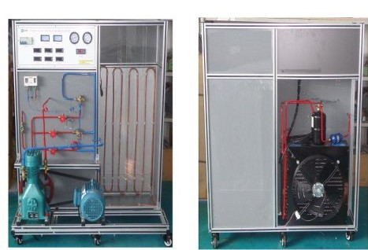

五，系统配置表

序号 | 名称 | 数量 | 型号
1 | 开启式压缩机组 | 1 | 2Q-3
2 | 电动机 | 1 | 1KW
3 | 恒压膨胀阀、 | 1 | 2A
4 | 恒温膨胀阀 | 1 | 2A
5 | 压力表 | 2 | 3．5MP
6 | 温度控制器 |  | DF-457
7 | 液视镜 | 1 | 3/8
8 | 手阀 | 6 | 3/8
9 | 数字温度表组 | 6 | 220V
10 | 传感器 | 6 | PT100
11 | 风冷模块 | 1 | 2P
12 | F12 |  | 全室一瓶
13 | 加液管
13 | 双表阀组 | 1 | FE365
14 | 实验指导书 | 1

